ЛГВО-402 |  | Рукоход классический двухуровневый (Нержавеющая сталь)
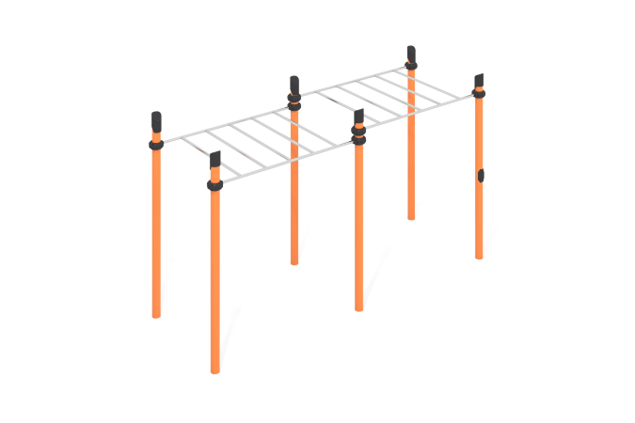

Размеры, мм: | 1360x3550x2600 | Вес, кг: | 228
Характеристики материалов
Материалы: металл, порошковая краска, нержавеющая сталь, пластик.
Комплектация: опорные столбы – 6 шт; лестница горизонтальная – 2 шт; хомуты – 8 шт.; комплект крепежа – 1 шт.
Комплекс состоит из 6 опорных столбов, выполненных из металлической трубы диаметром 108 мм с толщиной стенки 3,5 мм. Верхняя часть столбов закрыта пластиковой заглушкой с усеченной шляпкой. В состав комплекса входит две горизонтальных лестницы, выполненные из круглой трубы диаметром 32 мм с толщиной стенки 2 мм, изготовленной из нержавеющей стали.
Присоединение гимнастических элементов выполнено на разборных пластиковых хомутах, предназначенных для соединения двух перпендикулярно расположенных труб диаметром 108 мм и 32 мм. Предусмотрены уплотнительные резиновые вставки для надежной фиксации – хомут плотно прилегает к трубе, не скользит в процессе эксплуатации. Хомут состоит из 2 элементов, которые фиксируются между собой болтами и гайками.
Все имеющиеся металлические детали зачищены и окрашены порошковой полиэфирной краской. Весь резьбовой крепеж оцинкованный.

